**Arduino LCD-Temperaturmessung**

1. **Verbinde das LCD mit ne Arduino Nano**
   1. VSS und VDD werden richtig angeschlossen und VE wird an VDD geschlossen für maximalen Kontraset
   2. LED + und – werden auch an VDD und VSS angeschlossen
   3. Register Select wird am Nano Pin D7 angeschlossen
   4. Enable wird am Pin D9 angeschlossen
   5. 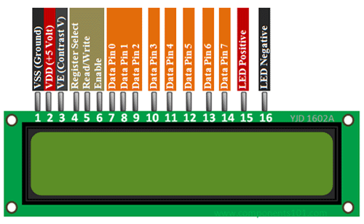Die Datenleitungen 4-7 werden an den Pins D2-D5 angeschlossen
2. **Die ADC Messung erfolgt mit diesem Spannungsteiler**
   1. Der Abgriffs Punkt wird mit dem A0 Pin verbunden
   2. Je höher die Temperatur wird umso höher wird die Spannung beim Abgriff
   3. Formeln:
      1. BETA = 3974.0
      2. ROOM_TEMP = 298.15
      3. Rntc = 1000*(5/(analogRead(A0)*0.004882813)-1)
      4. Temp = (BETA*ROOM_TEMP)/(BETA+(ROOM_TEMP*log(Rntc/10000)))-273.15

